KẾ HOẠCH BÀI DẠY
MÔN: TỰ NHIÊN VÀ XÃ HỘI - LỚP 3

BÀI 18: SỬ DỤNG HỢP LÍ THỰC VẬT VÀ ĐỘNG VẬT (TIẾT 2)

I. YÊU CẦU CẦN ĐẠT
Sau bài học, HS:
- Nêu được ví dụ về việc sử dụng thực vật và động vật trong đời sống hàng ngày.
- Liên hệ thực tế, nhận xét về cách sử dụng thực vật và động vật của gia đình và cộng đồng địa phương.
- Lựa chọn , đề xuất cách sử dụng thực vật và động vật hợp lí. Chia sẻ với những người xung quanh để cùng thực hiện.
*Năng lực chung: Năng lực tự chủ và tự học, giao tiếp và hợp tác, giải quyết vấn đề và sáng tạo.
* Năng lực riêng: Đưa ra ý kiến, phân tích và ra quyết định để giải quyết tình huống trong bài học; thu thập thông tin . Sử dụng động vật thực vật hợp lí.
-Nhân ái, chăm chỉ, yêu thiên nhiên.
II. ĐỒ DÙNG DẠY HỌC
-Giáo viên: tranh, ảnh, phim về các hoạt động sử dụng thực vật và động vật của con người trong cuộc sống hành ngày ; tranh ảnh trong SGK póng to, bảng thu thập thông tin trong SGK.
-Học sinh: SGK, VBT.

III. HOẠT ĐỘNG DẠY HỌC
HOẠT ĐỘNG CỦA GV | HOẠT ĐỘNG CỦA HS
A. Hoạt động mở đầu  Mục tiêu: Tạo hứng thú và khơi gợi lại nội dung học của tiết trước.  Cách tiến hành:  - GV tổ chức cho HS hát bài “ Vườn cây của ba” ( Sáng tác: Nguyệt Hằng).  - GV dẫn dắt vào bài học “ Sử dụng hợp lí thực vật và động vật” tiết 2  B. Hoạt động hình thành kiến thức mới:  Hoạt động 1: Bày tỏ ý kiến.  Mục tiêu: HS nhận xét được các việc làm đúng và chưa đúng trong một số tình huống.  Cách tiến hành:  - GV yêu cầu HS quan sát các hình trong SGK trang 78 và cho biết nội dung của từng hình.  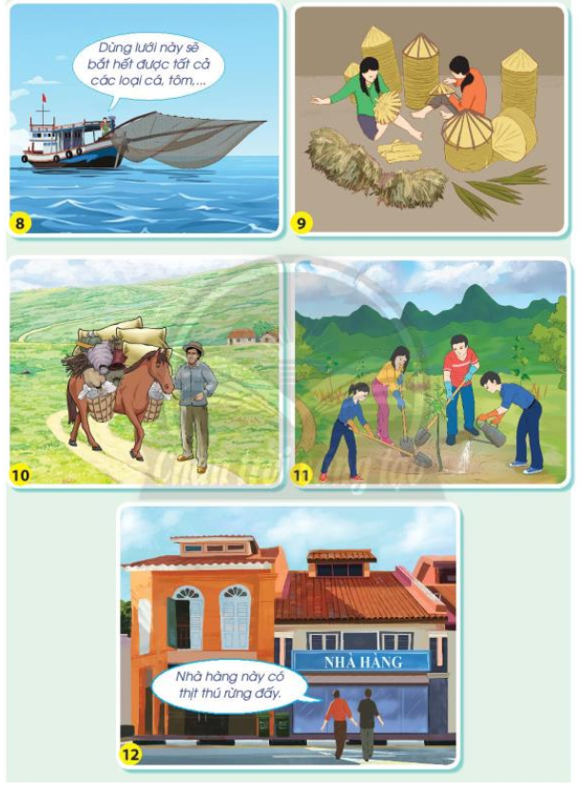  -GV chia lớp thành các nhóm bốn, yêu cầu HS quan sát hình và trả lời câu hỏi:  + Em có nhận xét gì về cách sử dụng thực vật, động vật của con người trong các hình?  - GV mời các nhóm trình bày trước lớp.  - GV cùng HS nhận xét và rút ra kết luận: Chúng ta nên sử dụng hợp lí thực vật, động vật trong cuộc sống hằng ngày. Tuyệt đối không săn bắt, buôn bán động vaatjhoang dã vì đó là việc làm vi phạm pháp luật.  Hoạt động 2: Sưu tầm , tìm hiểu thông tin và chia sẻ về việc sử dụng thực vật, động vật ở địa phương.  Mục tiêu: HS biết sưu tầm , tìm kiếm các thông tin và chia sẻ về việc sử dụng thực vật và động vật tại địa phương đang sống.  Cách tiến hành:  Bước 1: GV chia lớp thành các nhóm sáu, yêu cầu HS tìm hiểu và chia sẻ về việc sử dụng thực vật và động vật tại địa phương theo bảng sau:  Cách sử dụng động vật, thực vật Nhận xét Đề xuất ( Nếu có)  + Chia sẻ với những người xung quanh về cách sử dụng hợp lí thực vật và động vật.  Bước 2:  -GV tổ chức các nhóm chia sẻ  - GV và HS cùng nhận xét  - GV tổ chức cho HS tập đọc các từ khóa của bài: “ Động vật hoang dã- Vi phạm pháp luật”.  C. Hoạt động Vận dụng:  - GV yêu cầu Hs về nhà cùng gia đình thực hiện việc sử dụng thực vật và động vật hợp lí trong cuộc sống hằng ngày. | -HS hát.  - HS quan sát hình và thảo luận nhóm 4.  + Cách sử dụng thực vật của con người ở hình 9 và 10 là hợp lí.  + Cách sử dụng động vật của con người ở hình 8, hình 11 và hình 12 là không hợp lí vì:  - Hình 8: Nếu dùng lưới to bắt tất cả các loại cá, tôm có thể sẽ làm mất cân bằng môi trường biển, thậm chí bắt cả những loài cá quý hiếm.  - Hình 11: Chở quá nhiều đồ đạc sẽ làm con ngựa bị kiệt sức.  - Hình 12: Săn bắt, buôn bán và tiêu thụ thịt thú rừng là trái pháp luật.  - Đại diện nhóm trình bày kết quả trước lớp, nhận xét.  -HS lắng nghe GV nhận xét kết luận.  -HS thảo luận nhóm sáu và thực hiện yêu cầu.  Cách sử dụng động vật, thực vật Nhận xét Đề xuất ( Nếu có)  Phá rừng lấy gỗ Không hợp lí Bảo vệ rừng và trồng rừng  Nuôi tằm để lấy tơ dệt lụa Hợp lí  Săn bắt thú rừng để làm thức ăn Không hợp lí Bảo vệ loài và xử phạt những trường hợp săn bắt trái phép  Trồng hoa để làm trà, làm nước hoa, và trang trí Hợp lí  -Cách sử dụng hợp lí thực vật và động vật là:Tránh lãng phí thức ăn;Ngăn chặn các hành vi săn bắt thú rừng làm thức ăn; Không buôn bán và tiêu thụ mật gấu; Không để động vật chở đồ quá nặng.  - Các nhóm chia sẻ trước lớp, nhận xét.  - HS lắng nghe- đọc từ khóa của bài.  -HS lắng nghe thực hiện.

IV. ĐIỀU CHỈNH SAU BÀI DẠY:
................................................................................................................................. .................................................................................................................................

